ＭＴＢ‐Ｏの集い
マウンテンバイク・オリエンテーリング

2003

菅平ミーティング

（ＭＴＢＯワールドカップ日本代表選考会）

５月１０日（土）
長野県真田町菅平高原
◆集合場所
アウトドアロッジ自然回帰線
http://www.shizenkaikisen.com/
〒３８６－２２０１ 長野県小県郡真田町菅平高原スイス村
ＴＥＬ：０２６８－７４－２２０２
http://www.mapion.co.jp/c/f?el=138/21/28.384&scl=70000&pnf=1&uc=1&grp=all&nl=36/31/43.232&size=500,500
車で来られる場合(ほとんどの方がそうだと思いますが)は、集合場所周辺に駐車スペースを確保しています。到着後に駐車の指示を仰いでください。
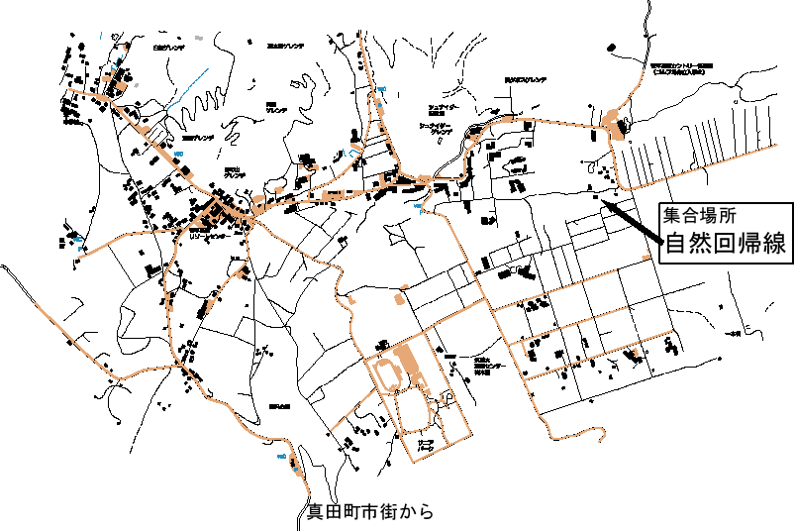
◆当日のスケジュール
９：００ 受付開始
１０：３０ 競技説明
１１：００ スタート開始
１４：３０ 競技終了
１５：００ 成績発表
◆スタートリスト
レンタル欄のB，MはそれぞれMTBレンタル，マップホルダーレンタルを表します．
マップホルダーのレンタルは、数が少ないため先着順となっております。レンタルOKという返事をもらっている早期に申し込んだ人以外は、レンタルができない場合もあります。

 | 氏名 | 所属クラブ | レンタル
ＭＡ
11:00 | 早野哲朗 | 京葉ＯＬクラブ | B,M
11:01 | 円井基史 | 多摩OL | B,M
11:02 | 山本賀彦 | ＯＬＰ兵庫 | B
11:03 | 茅野 耕治 | Ｗ．Ｃ．Ｃ． | B
11:04 | 内山 孝博 | ＯＬＰ兵庫 | B
11:05 | 中井 康博 | やっちゃんよっちゃん
11:06 | Bjorn Gustavsson | 春日部OLC
11:07 | 前田 芳久 | やっちゃんよっちゃん
11:08 | 中村 成伸 | もしカメＰ２
11:09 | 深谷 和正
11:10
11:11 | 並木哲哉 | チームあじごのみ
11:12 | 田中宏昌 | あじごのみ
11:13 | 伊藤正則
11:14 | 田崎 友康 | OLG新潟
11:15 | 足立 辰彦
11:16 | 田中正人 | EAST WIND
11:17 | 久保哲彦
11:18 | 杉山 眞之 | 牛込自転車倶楽部
11:19 | 関口道広 | 奥武蔵ＳＣ
11:20 | 塚田聖次 | 牛込自転車倶楽部
11:21
11:22 | 宮本 和仁
11:23 | 夏目 保雄 | 京葉ＯＬクラブ
11:24 | Rob Plowright
11:25 | 久保田 篤 | Oh！マンダム
11:26 | 石川幸一
11:27 | 遠藤寛友 | もしもしカメさん
11:28 | 小森 剛彦
11:29 | 山下幸昭 | Vittesse
11:30 | 斎藤 学
11:31 | 岩田竜一 | 六国会
11:32 | 伊藤邦雄
11:33 | 宮原 崇 | 関大自転車部ツアー
11:34 | 宮川 達哉 | 所沢OLC
11:35 | 渡辺達也 | PRODUCT-K
11:36 | 渡辺瑞樹
11:37 | 上村典芳
11:38 | 真鍋典夫
11:39 | 池田俊彦 | ココペリ
11:40 | 石井龍男 | 千葉OLK | B
11:41 | 田崎 一宏 | OLG横浜 | B,M
11:42 | 東口 晴一 | 東京農大OLG | B,M
11:43 | 金子 允 | 東京農大OLG | B,M
11:44 | 市田浩一 | 旭硝子武豊工場山岳部 | B,M
ＷＡ
11:01 | 酒井佳子 | 札幌農学校 | B,M
11:05 | 加納 尚子 | TeamZebra | B
11:03 | 吉野晶子 |  | M
11:07 | 長尾亜紀
11:09 | 間瀬 ちがや
11:11 | 伏見 幸希子 | ポッと出娘。
11:13 | 渡瀬 美佳
11:15 | 原田彩子 | チームあじごのみ
11:17 | 藤原瑞穂
Ｂ
11:00 | 荒木和幸 |  | B,M
11:02 | 諏訪高典 |  | B
11:04 | 引地隆介 | 茨大OB | B
11:06 | 田中徹 | 京葉ＯＬクラブ | B
11:08 | 川上 景子 |  | B
11:10 | 菊澤恵三 | 東京工業大学 | B
11:12 | 原田 かおり | Team Hot Chillys
11:14 | 塚越 理陽
11:16 | 桜井 絹子 | ココペリ
11:18 | 山下明子
11:20 | 吉村 太介 | ココペリ
11:22 | 春田 宇多美
11:24 | 片岡由紀子 | SQUAT2000あまぞねす
11:26 | 川鍋磨亥 | SQUAT2000あまぞねす

当日参加者は表彰対象外

◆ルール・注意事項
- 国際オリエンテーリング連盟（IOF）制定のＭＴＢＯルールに準ずるhttp://www.orienteering.org/mtb/rules01.pdf
- 交通量の多い道路を横断・通行する場合があります．競技中であっても交通ルールを遵守して走行してください．
- スキー場を通過するルートがあります．地図上にはマークドルートの表示で通過可能ラインを示しています．現地の表示はありません．
- 道以外の走行は，スキー場の一部を除いて，禁じられています。自然保護のための配慮です．
- 競技中に，ルートについての相談や，他の選手を追走する行為は禁じられています．オリエンテーリングは選手個人の能力だけで競技をおこないます．競技中は他人からのいかなる助力もうけることはできません．
- サイクルコンピュータの使用は認められます．ＩＯＦルールではコンパス以外のナビゲーション器具を用いることは禁止されています．サイクルコンピュータはナビゲーション器具に相当しません．ＧＰＳ器具はナビゲーション器具になりますので，使用することはできません．
- パンク修理などの補修部品，器具を携帯することは問題ありません．これは他の競技者のものを使うこともできます．
- スタートの場所は本部脇です．
- オリエンテーリングの開始地点は地図上の△です．そこにはフラッグがたっています．
- 地図はスタートの一分前に渡します．
- コースはコントロールの番号の順番に回ってください．
- SportsIdent社の電子パンチシステムを使用します．通過証明を記録するスティックはバイクにとりつけます．
- スティックをバイクを取り付ける際には、ゴムひもを使用する予定です。ただし、伸縮式のキーホルダーのようなもの(秋の八ヶ岳におけるMTB-Oの集いに参加された方に、配布したようなもの)を持っておられる方は、その方が便利なのでぜひ持参してください。
- 競技区域は自転車専用のクローズドエリアとはなっておりません．歩行者および交通車両には十二分に注意を払って競技してください．
- 競技者は、安全のためにヘルメットとグローブ(軍手などでもよい)を着用してください。
- バイクのレンタルを希望する人は、受付時にレンタル代をいただきます。
↑上記の記述が抜けていたので追加しました。

◆コース
距離 MA２０ｋｍ WA１５ｋｍ B８ｋｍ
コントロール位置説明はありません．すべてのコントロールは道の上です．

◆地図
地図はＩＳＯＭ２０００に準拠したＭＴＢＯ専用地図です．コースはオーバープリントしてあります．コントロール識別記号はコントロール番号の横に括弧がきで表示してあります．
使用する白地図は大会当日に会場に掲示します
地図の大きさは２９７ｍｍ×２１０ｍｍ（Ａ４相当）

◆問合せ先（事前および競技中）
落合公也 携帯０９０－１９８８－１１５９ email:BXF00304@nifty.ne.jp

【代表選考】
本イベントは今年開催されるワールドカップの日本代表選考会でもあります．ＭＡクラス，ＷＡクラスのそれぞれ10位までの選手と昨年の世界選手権代表がワールドカップの代表資格をえられます．出場するシリーズは選手決定後に調整します．

第１シリーズ ４月24-27日 Italy, Rome
第２シリーズ ９月 6- 8日 Poland, Sklarska Poreba
第３シリーズ ９月11-14日 Czech Republic, Pilsen
第４シリーズ 10月 9-12日 Italy, Friuli

■出場資格
つぎのいずれかの条件を満たす選手に出場の権利を与える
（１）予選会で10位に入る選手
（２）2002年世界選手権大会の代表選手
（３）（社）日本オリエンテーリング協会の競技者登録をしている選手

*****************************************************************************************

MTB用のマップホルダーあります．大会当日も発売します．
http://orienteering.com/pass

*****************************************************************************************

